«Функциональная грамотность обучающихся как показатель качества образования»

Сейчас в сфере образования функциональная грамотность становится одной из главных тем для обсуждения на всех уровнях: и в школах, и в Министерстве просвещения, и в Совете по науке и образованию. Почему же она становится такой важной?
Современный мир стал гораздо сложнее, чем был двадцать, а тем более тридцать лет назад. Эти сложности требуют особого подхода в педагогике: это связано с появлением новых технологий, новых профессий, сфер экономики и с социально-психологическими изменениями самого человека. Окружающий мир больше не аналогово-текстологический, ему на смену пришел визуально-цифровой – и это требует расширения и переосмысления понятия «функциональная грамотность».
Само понятие было впервые употреблено на Всемирном конгрессе министров просвещения в Тегеране в 1965 году, и тогда под функциональной грамотностью подразумевалась «совокупность умений читать и писать для использования в повседневной жизни и решения житейских проблем». Однако уже в 1978 ЮНЕСКО перерабатывает это понятие, дополняя его: «функционально грамотным считается только тот, кто может принимать участие во всех видах деятельности, в которых грамотность необходима для эффективного функционирования его группы и которые дают ему также возможность продолжать пользоваться чтением, письмом и счётом для своего собственного развития и для дальнейшего развития общины (социального окружения)».
Ещё через двенадцать лет ЮНЕСКО проводит Международный год грамотности, а Организация Объединенных Наций объявила Десятилетие грамотности в самой широкой интерпретации данного понятия с 2002 по 2012 гг., в декларации этого всемирного события функциональная грамотность становится больше, чем просто базовая грамотность: теперь это «…полноценно и эффективно функционировать как члены сообщества, родители, граждане и работники».
Однако революция в науке и технике внесла свои коррективы в развитие и функциональной грамотности, и самого понятия о ней. Многие ученые приводят все новые и новые формулировки, стараясь наиболее полно описать функциональную грамотность современного человека.
На картинках представлены интегративные компоненты современной функциональной грамотности. И там, и там есть как одинаковые компоненты (например, коммуникативная, информационная грамотность), так и различающиеся сферы. Это очень хорошо отражает насколько одновременно сложной стала наша жизнь и сколько всего должен знать и уметь современный человек.

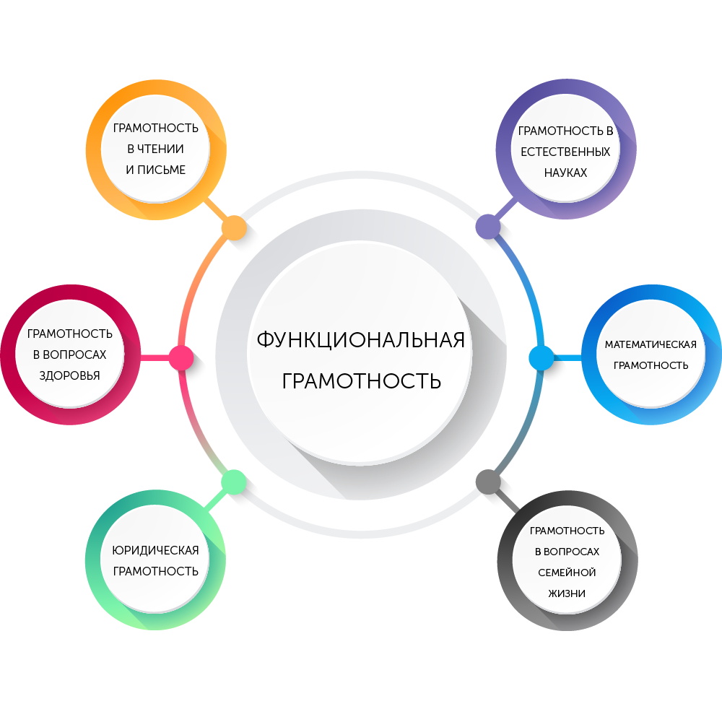

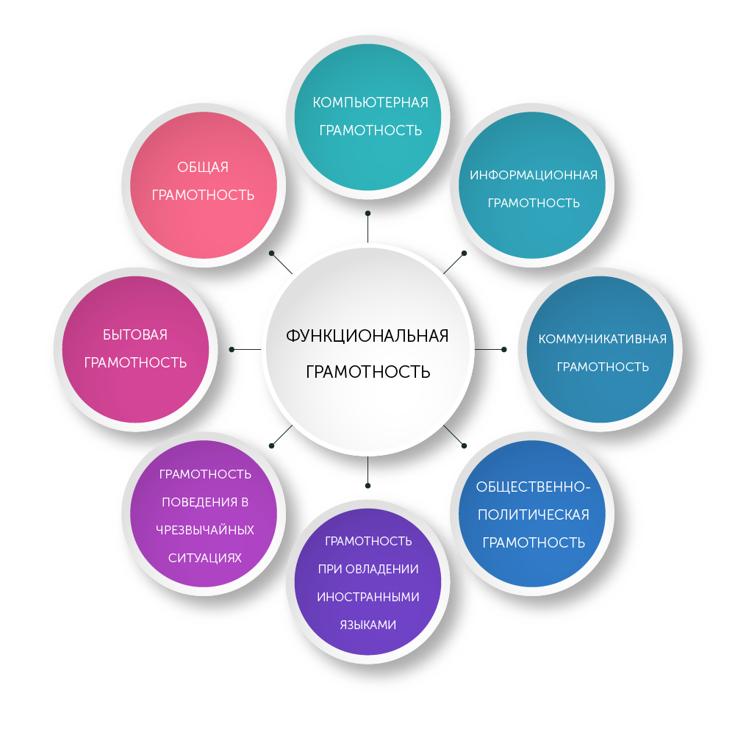

Кстати, исследование Международной оценки образовательных достижений учащихся – PISA (Programme for International Student Assessment) – в 2019 г. выявила, что за период с 2009 по 2018 гг. по читательской грамотности (важной части функциональной грамотности) сократилось различие в результатах юношей и девушек почти во всех странах. В шести из 64-х стран, в число которых вошла и Россия, в 2018 году результаты и юношей, и девушек повысились по сравнению с 2009 годом. При этом сократилось различие в результатах юношей и девушек на 20 баллов. Эта позитивная тенденция проявилась в улучшении уровня читательской грамотности юношей на 25 баллов.
Россия занимает в рейтинге PISA традиционные серединные места: 30-37 из 74, однако этого недостаточно, чтобы сделать научно-технологический прорыв. А для этого нужно не только изменить подход к обучению, но и подходы к самим ученикам.
Для этого Министерством просвещения был разработан проект «Мониторинг формирования функциональной грамотности», однако по словам Ковалевой Галины Сергеевны, руководителя центра оценки качества образования Института содержания и методов обучения РАО, координатор PISA в России, к.пед.н., необходимо в первую очередь не слепо включать в учебный процесс «задания в формате международных исследований», а последовательно претворять в жизнь множество системных изменений:
- работать на уроке с информацией, представленной в разной форме (рисунок, текст, таблица, диаграмма);
- работать с реальными данными, величинами и единицами измерений;
- поощрять проявление учащимися самостоятельности, использование учебного и жизненного опыта;
- активно разрабатывать «PISA-подобные» задания и разворачивать программы повышения квалификации учителей.
- включать задачи по функциональной грамотности в каждый предмет и обыденный учебный процесс.

Международное исследование PISA представляет функциональную грамотность в виде составляющих:
— грамотность в чтении — способность человека к пониманию письменных текстов и рефлексии на них, к использованию их содержания для достижения собственных целей, развития знаний и возможностей, для активного участия в жизни общества;
— грамотность в математике — способность человека определять и понимать роль математики в мире, в котором он живет, высказывать хорошо обоснованные математические суждения и использовать математику так, чтобы удовлетворять в настоящем и будущем потребности, присущие созидательному, заинтересованному и мыслящему гражданину;
— грамотность в области естествознания — способность использовать естественно-научные знания для выделения в реальных ситуациях проблем, которые могут быть исследованы и решены с помощью научных методов для получения выводов, основанных на наблюдениях и экспериментах. Эти выводы необходимы для понимания окружающего мира и тех изменений, которые вносит в него деятельность человека, и для принятия соответствующего решения.

С 2012 года отдельным направлением оценки была включена финансовая грамотность, которая подразумевает знание и понимание финансовых понятий и финансовых рисков, а также навыки, мотивацию и уверенность, необходимые для принятия эффективных решений в разнообразных финансовых ситуациях, способствующих улучшению финансового благополучия личности и общества, а также возможности участия в экономической жизни.
С 2018 года в исследовании выделено еще направление —глобальные компетенции. Под глобальными компетенциями в исследовании PISA понимаются способности:
— критически рассматривать с различных точек зрения проблемы глобального характера и межкультурного взаимодействия;
— осознавать, как культурные, религиозные, политические, расовые и иные различия влияют на восприятие, суждения и взгляды людей;
— вступать в открытое, уважительное и эффективное взаимодействие с другими людьми на основе разделяемого всеми уважения к человеческому достоинству.
Глобальные компетенции включают способность эффективно действовать индивидуально или в группе в различных ситуациях. Оцениваются также заинтересованность и осведомленность о глобальных тенденциях развития, управление поведением, открытость к новому, эмоциональное восприятие нового.
С 2021 года впервые исследованию подвергнется креативное мышление пятнадцатилетних учащихся.
Исследования PIRLS, TIMSS и PISA отличаются в подходах к оценке образовательных результатов: в исследованиях PIRLS и TIMSS оценивается академическая грамотность в области чтения, математики и естествознания, а в исследовании PISA — сформированность функциональной грамотности (математической, читательской, естественно-научной и финансовой). Именно результаты учащихся, достигших высшего и базового уровня функциональной грамотности, — наиболее обсуждаемые в мире индикаторы конкурентоспособности школьного образования.
По двум основным рейтингам — индексу уровня образования и рейтингу эффективности нацинальных систем образования группы Пирсон, которые рассчитываются на основе уровня грамотности населения или с учетом реультатов стран в исследованиях PISA, TIMSS и PIRLS, —
российская система образования в 2016 году занимала 34 место как по первому рейтингу (из 188 стран), так и по второму рейтингу (из 50 стран).
Основной причиной невысокого рейтинга России являются низкие результаты российских учащихся пятнадцатилетнего возраста практически по всем областям функциональной грамотности, выявленные в исследовании PISA. Речь идет, прежде всего, о недостаточно сформированной
способности у учащихся использовать имеющиеся предметные знания и умения при решении задач, приближенных к реальным ситуациям, а также невысокий уровень владения такими умениями, как поиск новых или альтернативных способов решения задач, проведения исследований или групповых проектов. Другими словами, относительный неуспех наших школьников в решении заданий, предлагаемых в международных исследованиях, кроется в отсутствии практики решения
задач, направленных на развитие функциональной грамотности обучающихся в отечественной школе.
Функциональная грамотность показывает, насколько обучающийся может использовать полученные знания, умения и навыки в реальных жизненных ситуациях. Она фиксирует минимально необходимый уровень готовности личности для осуществления ее жизнедеятельности в
конкретной культурной среде. Важно отметить, что становление функциональной грамотности происходит в образовательном процессе, который построен в методологии компетентностного подхода.
В настоящее время задания на развитие функциональной грамотности не находят широкого применения в практике российской школы. Все инструменты оценивания результатов образования внутри страны (среди них важнейшие — ОГЭ и ЕГЭ) направлены, главным образом, на оценку предметного знания, зачастую сводящегося к знанию фактов, и на оценку умения решать типовые (стандартные) задачи. Они не оценивают компетентность как умение действовать в определенной ситуации. Уточним, что под компетентностью понимается способность эффективно мобилизовывать, т. е. выбирать и использовать наиболее подходящие знания и умения для решения задач, в том числе в новых нестандартных ситуациях. Важно отметить и недостаточную подготовку учителей в области формирования функциональной грамотности, а также отсутствие необходимых учебно-методических материалов.

Функциональная грамотность – способность человека вступать в отношения с внешней средой, быстро адаптироваться и функционировать в ней. Основы функциональной грамотности закладываются в начальной школе, где идет интенсивное обучение различным видам речевой деятельности – письму и чтению, говорению и слушанию.

«Функциональная грамотность сегодня — это базовое образование личности.
Ребенку важно обладать:
*Готовностью успешно взаимодействовать с изменяющимся окружающим миром.
* Возможностью решать различные (в том числе нестандартные) учебные и жизненные задачи.
*Способностью строить социальные отношения.
*Совокупностью рефлексивных умений, обеспечивающих оценку своей грамотности, стремление к дальнейшему образованию».

Российский педагог, член-корреспондент РАО
Наталья Федоровна Виноградова

Цель учителя - развить ребёнка.
-Развить мышление - из наглядно-действенного перевести его в абстрактно-логическое.
-Развить речь, аналитико-синтетические способности, развить память и внимание, фантазию и воображение, пространственное восприятие.
-Развить моторную функцию, способность контролировать свои движения, а также мелкую моторику
- Развить коммуникативные способности, способность общаться, контролировать эмоции, управлять своим поведением.
Решая эти задачи, педагог получает в результате функционально развитую личность.
Условия достижения данной цели:
- обучение носит деятельностный характер:
- учебный процесс ориентирован на развитие самостоятельности и ответственности за результаты деятельности:
- представляется возможность, для приобретения опыта достижения цели:
- правила оценивания отличаются чёткостью и понятны всем участникам учебного процесса:
- используются технологии ЛОО
Приемы:
-Технология проектной деятельности.
-Технология критического мышления, на основе построения проблемной ситуации: работа над деформированным текстом.
-Уровневая дифференциация обучения.
-Информационные и коммуникативные технологии (Интернет, средства мультимедии, библиотека).
Для успешного формирования функциональной грамотности в учебной еятельности учителя должны получить ответы на следующие вопросы:
- Что понимается под функциональной грамотностью и ее отдельными составляющими?
- Как учитель может убедиться в том, что функциональная грамотность сформирована у ученика?
- Как переориентировать учебный процесс на эффективное овладение функциональной грамотностью?

Приведем три определения, которые раскрывают основной смысл данного понятия.
- А.А. Леонтьев: «Функционально грамотный человек - это человек, который способен использовать все постоянно приобретаемые в течение жизни знания, умения и навыки для решения максимально широкого диапазона жизненных задач в различных сферах человеческой деятельности, общения и социальных отношений»
- Основной вопрос, на который отвечает исследование PISA: «Обладают ли учащиеся 15-летнего возраста, получившие обязательное общее образование, знаниями и умениями, необходимыми им для полноценного функционирования в современном обществе, т.е. для решения широкого диапазона задач в различных сферах человеческой деятельности, общения и социальных отношений?»
- Н.Ф. Виноrрадова: «Функциональная грамотность сегодня - это базовое образование личности. Ребенок ... должен обладать: готовностью успешно взаимодействовать с изменяющимся окружающим миром...; возможностью решать различные (в том числе нестандартные) учебные и жизненные задачи, ...способностью строить социальные отношения, ... совокупностью рефлексивных умений, обеспечивающих оценку своей грамотности, стремлением к дальнейшему образованию…».
Анализ приведенных определений показывает, что основными составляющими функциональной грамотности являются способность человека действовать в современном обществе, решать различные задачи, используя при этом определенные знания, умения и компетенции. На практике функциональная грамотность проявляется в действиях обучающихся, а оценка сформированности функциональной грамотности может осуществляться через оценку определенных стратегий действий, поведения учащихся, которые они могли бы продемонстрировать в различных ситуациях реальной жизни.
Как учитель может убедиться в том, что функциональная грамотность сформирована у ученика? Функциональная грамотность в основном проявляется в решении проблемных задач, выходящих за пределы учебных ситуаций, и не похожих на те упражнения, в ходе которых приобретались и отрабатывались знания и умения. Вот и ответ на поставленный вопрос: чтобы оценить уровень функциональной грамотности своих учеников, учителю нужно дать им нетипичные задания, в которых предлагается рассмотреть некоторые проблемы из реальной жизни. Решение этих задач, как правило, требует применения знаний в незнакомой ситуации, поиска новых решений или способов действий, т.е. требует творческой активности.
Как переориентировать учебный процесс на эффективное овладение функциональной грамотностью? Повышение уровня функциональной грамотности российских учащихся может быть обеспечено успешной реализацией ФГОС общего образования, т.е. за счет достижения планируемых предметных, метапредметных и личностных результатов. Важно, чтобы в учебной деятельности был реализован комплексный системно-деятельностный подход, чтобы процесс обучения шел как процесс решения учащимися различных классов учебно-познавательных и учебно-практических задач, задач на применение или перенос тех знаний и тех умений, которые учитель формирует. Каждый учитель должен проанализировать систему заданий, которые он планирует использовать в учебном процессе. Он должен помнить, что результат его работы заложен им в тех материалах, с которыми он пришел на урок, и теми материалами, с которыми дети работают дома при подготовке к уроку (по материалам статьи Г.С. Ковалевой «Что необходимо знать каждому учителю о функциональной грамотности?»). Нужно понять: Какие задания работают на формирование функциональной грамотности? Сколько таких заданий в учебниках и задачниках, по которым работает учитель? Достаточно ли их количества для формирования прочного уровня функциональной грамотности?

В связи с этим необходимо:

- Внести изменения в ООП ООО, СОО в части планируемых личностных, метапредметных результатов освоения обучающимися программ, системе оценки достижений планируемых личностных и метапредметных результатов освоения программ.
- Внести изменения в рабочие программы по всем предметам. По современным требованиям, все рабочие программы должны предусматривать деятельность по формированию функциональной грамотности. В особенности это касается Русского языка, Литературы, Иностранного языка, Математики, Географии, Биологии, Физики, Химии, Обществознания.
- Ввести курс внеурочной деятельности «Функциональная грамотность» для обучающихся 5 – 9 классов.
- Разработать рабочие программы «Математическая грамотность», «Естественнонаучная грамотность», «Финансовая грамотность», «Информационная грамотность» и «Читательская грамотность».
- Внести изменения в программу воспитания и социализации, обозначив формирование функциональной грамотности как приоритетную задачу.
- Внести изменения в положение о внутришкольной системе оценки качества образования (ВСОКО)
- Запланировать обучение педагогов функциональной грамотности на курсах повышения квалификации.
- Системно использовать на уроках и во внеурочное время всеми педагогами корпуса форм и методов обучения, способствующих формированию функциональной грамотности: ролевые игры, деловые игры, работа в группах, парах, метод проектов и др. Коммуникация, сотрудничество, критическое мышление, креативность – вот главные качества, которыми должны овладеть обучающиеся 21 века.
- Апробировать систему диагностики и оценки учебных достижений.
- Привлечь родителей к совместной деятельности по формированию функциональной грамотности.

